
JAREK
Distribuční list 2025
Film o Jaromíru Nohavicovi je životopisný dokument, ale rozhodně není nudný a popisný.
Jaromír – Jarek Nohavica je oblíbený a úspěšný český písničkář s písněmi, které známe všichni. Bylo o něm napsáno a řečeno mnohé. Je to však jen střípek celkového obrazu této výrazné a nejednoznačné osobnosti.
Takže jaký je ten slavný, zbožňovaný i odsuzovaný písničkář vlastně člověk?
Jeho život a obraz by byly jiné, kdyby nepřevzal Puškinovu cenu (za překlady písní Vysockého a Okudžavy) od prezidenta Putina. Muže, který rozpoutal válku na Ukrajině a je označován za válečného zločince. Tento fakt staví Nohavicu do špatného světla, i když už v první dekádě jeho profesionální dráhy, v nevlídných normalizačních časech, byl bojovníkem s režimem a dostal za to, co zpíval a říkal na svých koncertech, několik zákazů činnosti.
Jaromír Nohavica píše písně přes 40 let. Jak se svět okolo něj mění, se odráží v tématech, která zpracovává i v atmosféře jeho koncertů, které jsou vždy vyprodány. Protože na jeho koncertě si každý najde to své. Jednoho potěší, druhého rozesměje, třetího rozpláče.
Nevystupuje však vždy jen jako sólista. Spolupracuje s různými hudebními tělesy, například s Čechomorem nebo Janáčkovou filharmonií.
Na svém kontě má přes 500 vlastních písní, spoustu básní, a nejméně 120 textů a překladů písní pro jiné interprety. Ty, které psal pro Marii Rottrovou jsou známé, ale méně se ví, že psal i pro Petra Jandu a skupinu Citrón.
Nohavica je také nejpřekládanějším českým písňovým autorem. Jeho písně se zpívají polsky, anglicky, německy, rusky, ukrajinsky, chorvatsky, maďarsky, španělsky, italsky.
Sečteno, podtrženo: Jaromír Nohavica je renesanční člověk - talentovaný, plodný, všestranný, osobitý, inteligentní, sečtělý a pilný autor a interpret. Sám sebe označuje indiánským jménem „Ten, kdo skládá a zpívá písně,“ ale umí a dělá toho mnohem více.
Dokument by se klidně mohl jmenovat „500 odstínů Jaromíra Nohavici,“ protože jeho osobnost má tolik odstínů, kolik jich vtisknul do svých písní.

Premiéra: | 28. 8. 2025 | Původní název: JAREK
Délka: |  | Žánr: dokument
Zvuk/Formát: | 5.1/2D | Režie: Petra Všelichová
Verze:  Přístupnost: | originál  přístupný | Hrají:
Země původu: ČR  Světová práva: Petarda Production  Rok výroby: 2025 |  | Hrají:
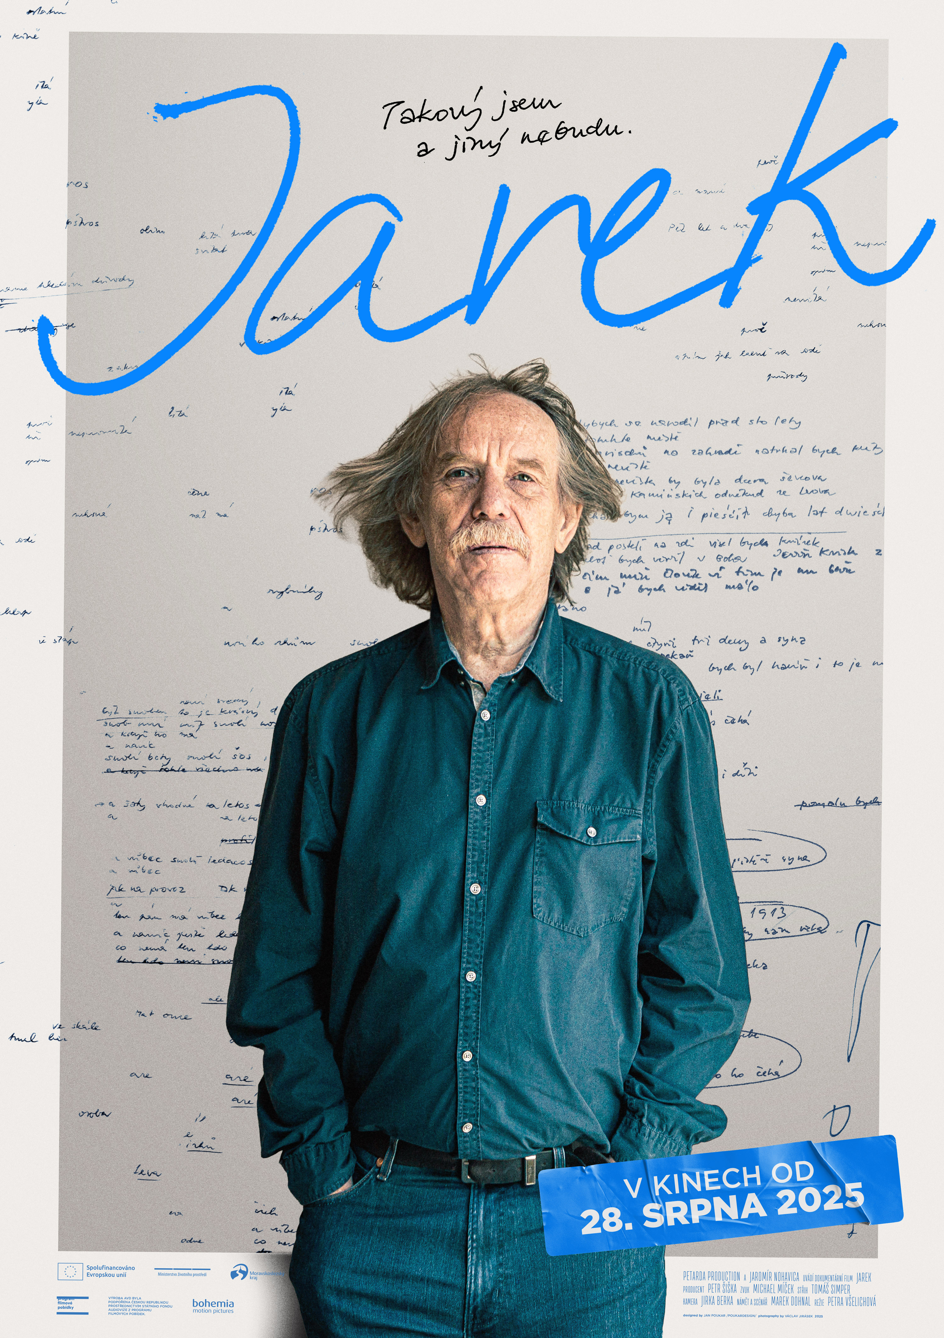

Programming: Marketing/PR:
Lucie Mazůrková GSM: 605 288 996 program@bohemiamp.cz Eva Hartmanová GSM: 733 199 020 hartmanova@bohemiamp.cz

Bohemia Motion Pictures, a.s., Všehrdova 560/2, 118 00 Praha 1 – Malá Strana

